**USER MANUAL**

***WEB pembelian mebel secara online* ‘mebeland’**

Dipersiapkan oleh:

Kafel ahnaf suryanto (1301174567)

Fahrur rozi syarbini (1301164213)

Afdhalul zikra fuad (1301154647)



**Prodi Teknik Informatika – Universitas Telkom**

**2019**

# Pendahuluan

Dokumen ini adalah *user manual* yang berisi penjelasan secara ringkas tentang petunjuk penggunaan aplikasi web pembelian mebel online mebeland.

2.fitur layanan

Berisi fitur-fitur yang ada di web ini untuk menunjang layanan yang maksimal kepada user.Sebuah gambar berisi cuplikan layar, dalam ruangan

Deskripsi dihasilkan secara otomatis

Ini berisi deskripsi kecil layanan web pembelian mebel ini,agar user memahami tentang web ini dengan baik.

Sebuah gambar berisi cuplikan layar

Deskripsi dihasilkan secara otomatis

Berisi sebuah opsi yang bisa user pilih untuk melakukan pembayaran secara tunai atau cicil,beserta opsi berapa lama pilihan waktu yang diberikan agar user mampu mencicil dengan sesuai jangka waktu yang diinginkan user.

Sebuah gambar berisi cuplikan layar

Deskripsi dihasilkan secara otomatisketerangan untuk pembayaran cicilan lebih lanjut agar diketahui pembayaran cicilan secara berkala dan tepat waktu.

Sebuah gambar berisi cuplikan layar

Deskripsi dihasilkan secara otomatisini adalah sebuah fitur ketika user ingin mengkustomisasi atau merancang dengan kemauan pribadi,seperti apa furniture yang dia inginkan dan tentunya dengan perbedaan harga tersendiri,dimana dengan kustomisasi furniture,memungkinkan user untuk memilih bahan yang lebih atau bahkan paling mahal.

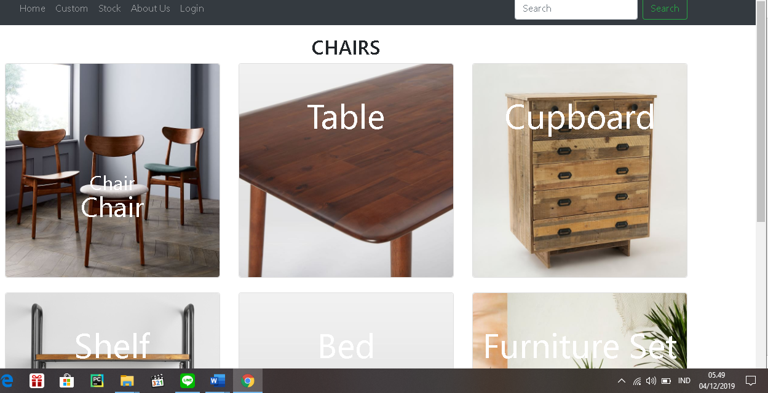merupakan sebuah menu,untuk memberitahukan apa saja yang diperjual belikan di web ini,agar user mengetahui bahwa yang dicarinya ada di web ini.

Sebuah gambar berisi cuplikan layar

Deskripsi dihasilkan secara otomatismerupakan sebuah fitur detail product,agar user dapat mencari barang yang sama tetapi sesuai dengan detail product yang mereka inginkan dan tentunya dengan detail yang makin rumit akan mempengaruhi harga yang semakin mahal.